**新 书 推 荐**

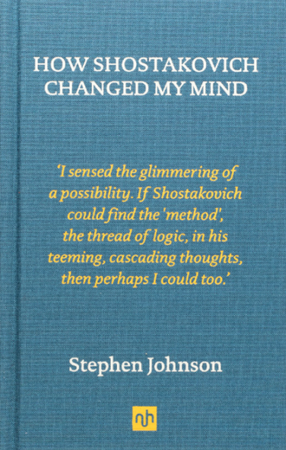**中文书名：《肖斯塔科维奇如何治愈了我》**

**英文书名：HOW SHOSTAKOVICH CHANGED MY MIND**

**作 者：****Stephen Johnson**

**出 版 社：Notting Hill Editions**

**代理公司：Jenny Brown/ANA/Jessica Wu**

**页 数：172页**

**出版时间：2020年3月**

**代理地区：中国大陆、台湾**

**审读资料：电子稿**

**类 型：音乐**

**版权已授：韩语，瑞典语，意大利语，西班牙语，土耳其语，日语**

**亚马逊畅销书排名：**

**246 in Classical Musician Biographies**

**405 in Medical Counselling & Therapy**

**内容简介：**

**本书荣获2021年度鲁伯里（Rubery）非虚构图书奖。**

音乐广播主持人、作曲家斯蒂芬·约翰逊深入探讨了肖斯塔科维奇（Shostakovic）的音乐如何在斯大林的恐怖统治下成型，以及它如何以具体的形态表现受压迫人民的希望与恐惧。约翰逊记述了音乐对精神疾病患者的疗愈作用，并讲述了在他自己与双相情感障碍的抗争中，肖斯塔科维奇的音乐如何赋予了他意想不到的力量。

约翰逊取材于乐队成员访谈，他们曾在列宁格勒之围期间演奏肖斯塔科维奇《第七交响曲“列宁格勒”》。在那段围困岁月中，近三分之一的人口死于饥饿。最后，本书是对一种人道主义奇迹的重申：在那个如作家娜杰日达·曼德尔施塔姆（Nadezhda Mandelstam）所言，唯有“一线希望”存在的年代里，希望仍能重生。

通过对幸存的苏联管弦乐队成员的访谈，以及他对哲学家、精神分析学家和神经学家作品的研读，约翰逊描绘了一幅令人叹服的图景：一位作曲家的音乐，如何能够确证并维系另一个人的生命。

**作者简介：**

**斯蒂芬·约翰逊（Stephen Johnson）**著有《肖斯塔科维奇如何治愈了我》（*How Shostakovich Changed My Mind*，由诺丁山出版社出版）以及《马勒与1910年的世界：他的第八交响曲》（*The Eighth: Mahler and the World in 1910*），并编辑了《迷途：幽灵奇遇》（*The Wrong Turning: Encounters with Ghosts*）。他曾参与数百期广播节目与纪录片的制作，并频繁亮相于《南岸秀》（*The South Bank Show*）、《唯一秀》（*The One Show*）等众多电视节目。

**媒体评价：**

“一部极具可读性、高度个人化的作曲家重要作品分析。”

——诺曼·莱布雷希特（Norman Lebrecht），《华尔街日报》（*Wall Street Journal*）

“感人至深。”

——《星期日泰晤士报》（*The Sunday Times*）

“这是对于音乐的内涵与作用最为有力、诚实和深刻的揭示之一：堪称一份重要文献。”

——汤姆·塞维斯（Tom Service），主持人，《音乐天地》（*Music Matters*）

**《肖斯塔科维奇如何治愈了我》**

前言

肖斯塔科维奇如何治愈了我

延伸阅读推荐

致谢

关于作者

版权声明

**感谢您的阅读！**

**请将反馈信息发至：版权负责人**

**Email**：[**Rights@nurnberg.com.cn**](mailto:Rights@nurnberg.com.cn)

安德鲁·纳伯格联合国际有限公司北京代表处

北京市海淀区中关村大街甲59号中国人民大学文化大厦1705室, 邮编：100872

电话：010-82504106, 传真：010-82504200

公司网址：[http://www.nurnberg.com.cn](http://www.nurnberg.com.cn/)

书目下载：<http://www.nurnberg.com.cn/booklist_zh/list.aspx>

书讯浏览：<http://www.nurnberg.com.cn/book/book.aspx>

视频推荐：<http://www.nurnberg.com.cn/video/video.aspx>

豆瓣小站：<http://site.douban.com/110577/>

新浪微博：[安德鲁纳伯格公司的微博_微博 (weibo.com)](https://weibo.com/1877653117/profile?topnav=1&wvr=6)

微信订阅号：ANABJ2002

